Практическая работа № 22

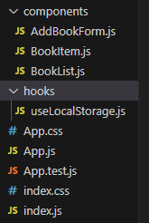

Рисунок 1 - Структура

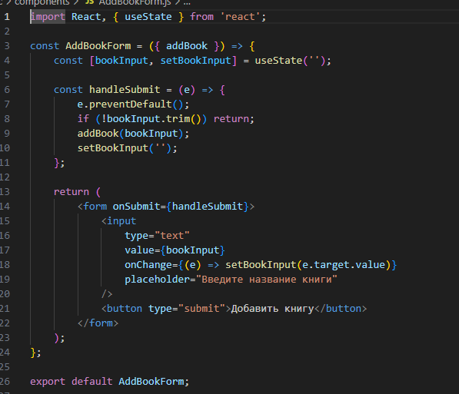

Рисунок 2 – AddBookForm.js

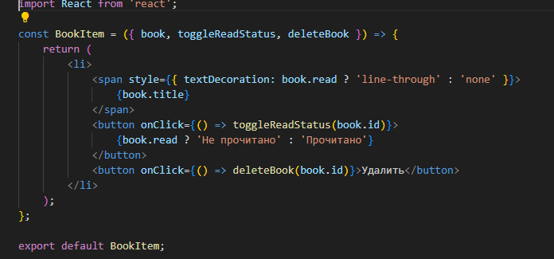

Рисунок 3 – BookItem.js

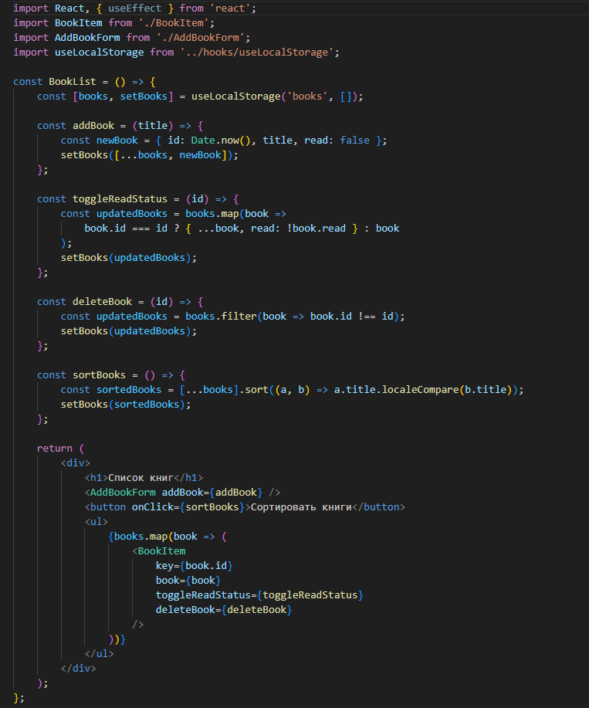

Рисунок 4 – BookList.js

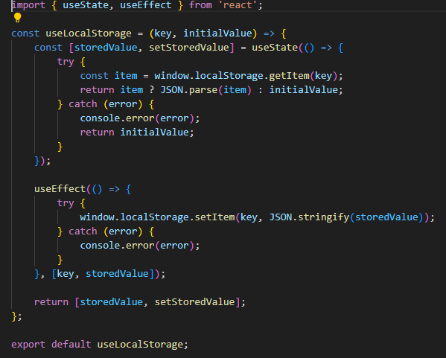

Рисунок 5 – UseLocalStorage.js

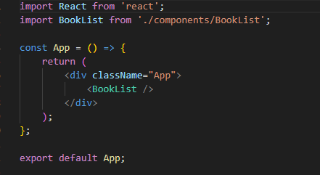

Рисунок 6 – App.js

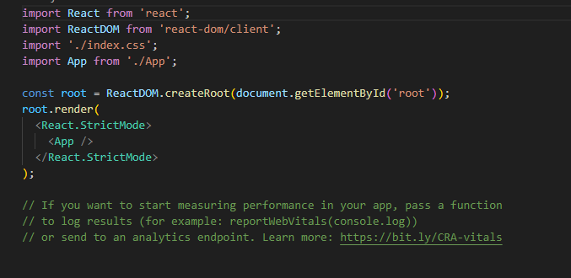

Рисунок 7 – index.js

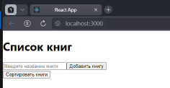

Рисунок 8 – Результат

1. Как можно сохранить данные в локальном хранилище браузера?

Чтобы сохранить данные в локальном хранилище браузера, можно использовать метод localStorage.setItem(). Этот метод принимает два аргумента: ключ и значение.

2. Как извлечь данные из localStorage?

Чтобы извлечь данные из локального хранилища, используйте метод localStorage.getItem(), который принимает ключ и возвращает значение.

3. Как реализовать сортировку массива объектов?

Чтобы отсортировать массив объектов, можно использовать метод Array.prototype.sort(). Этот метод принимает функцию сравнения, которая определяет порядок сортировки.

4. В чем разница между контролируемыми и неконтролируемыми компонентами в React?

• Контролируемые компоненты: Это компоненты, состояние которых управляется React. Значения полей ввода контролируются через состояние компонента. Например, значение текстового поля хранится в состоянии и обновляется через обработчик событий.

• Неконтролируемые компоненты: Это компоненты, которые управляют своим собственным состоянием. Значения полей ввода не контролируются React, и вы можете получить их с помощью рефов (refs).

Контролируемые компоненты обеспечивают более предсказуемое поведение и лучше подходят для управления состоянием формы, в то время как неконтролируемые компоненты могут быть полезны для интеграции с библиотеками или для работы с существующими формами.